学院询价采购仓库货架招标公告
我院对仓库货架进行公开招标采购，现将有关事项公告如下：
1、供应商应确保所投货物等于或高于参考品牌的参数。
2、报价函内应包含营业执照复印件加盖公章、对公账号名称、账号及开户行名称。
3、签订合同之日起供货期不超过20天，价格为最终报价，本报价函填写好后盖章，并用信封密封处（信封两头封口也盖章）于2010年5月28日上午10点00分前送至柳州职业技术学院后勤与资产管理处，逾期无效。
4、采购内容详见附件：柳州职业技术学院仓库货架询价采购函

柳州职业技术学院
2010年5月21日

柳州职业技术学院货架询价采购报价函

品目名称 | 参考型号或技术参数 | 数量 | 实际供应品牌及型号、参数 | 单价 | 金额
重型仓库货架 | 长*宽*高(2000*600*2000,详见附图及技术要求），每层可承重250KG | 53个
重型仓库货架 | 长*宽*高(1500*600*2000详见附图及技术要求），每层可承重250KG | 36个
合计金额（大写）： 小写：
报价商：___________________________ 项目负责人：_______ ____ 电话：_______________ ___
注：1、供应商应确保所投货物等于或高于参考品牌的参数。
2、报价函内应包含营业执照复印件加盖公章、对公账号名称、账号及开户行名称。
3、签定合同之日供货期不超过20天，价格为最终报价，本报价函填写好后盖章，并用信封密封处（信封两头封口也盖章）于2010年5月28日上午10点00分前送至柳州职业技术学院后勤与资产管理处，逾期无效。
联系人：蒋老师 联系电话：3156307、13877237492；童老师 13481203881

附图及技术要求：
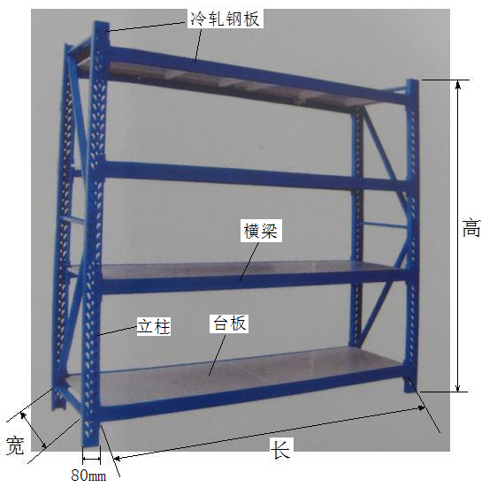
一、货架的技术要求：
1、层间高度可任意调节。
2、所用材料不容易生锈，经过酸洗磷化处理。
3、钢材必须采用货架专用P型和C型钢，表面喷塑工艺过程。
4、每层承重250kg不变形。
二、材料规格要求：
项目 | 图示（单位：mm） | 技术说明
横梁 | 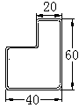 | 材料：  货架专用P型钢，壁厚δ1.5 mm
立柱 |  | 材料：  货架专用C型钢，壁厚δ1.0 mm
台板 |  | 材料：  Q235冷板，厚δ0.5 mm

